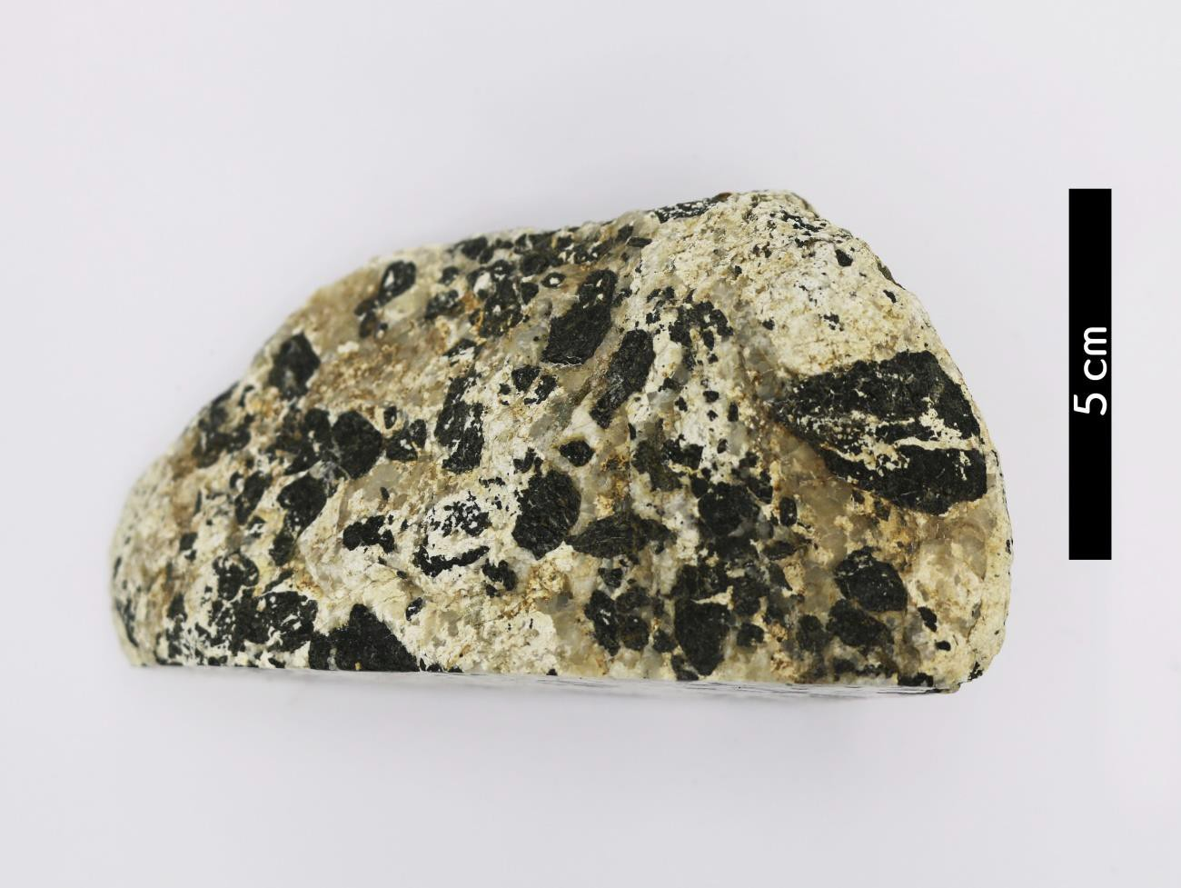
분류 : 변성암
- 암석이름 : 전기석 우백질 편마암
(Tourmaline leucocratic gneiss)
- 주요광물 : 석영, 사장석, 전기석
- 보유기관 : 강원대학교 지질학과
- 산지 : 경기도 가평군 북면
- 특징
  - 중-고온에서 변성받았으며 편암보다 높은 변성정도가 높다.
  - 우흑대와 우백대가 잘 분화되어 있다.
  - 수평 연장성과 엽리 평행성은 불량하다.
  - 재결정작용이 나타나있다.
  - 전기석이 특징적으로 나타난다.
  - 유색광물의 양이 적어 우백질의 특징을 보인다.

